关于召开2021年全国职业院校技能大赛中职组
“电梯维修保养”赛项说明会的通知

各省、自治区、直辖市教育厅（教委），新疆生产建设兵团教育局，有关单位：
按照2021年全国职业院校技能大赛工作统一安排，为确保中职组“电梯维修保养”赛项顺利进行，经研究决定于2021年6月11日召开赛项说明会。现将有关事项通知如下：
一、会议时间
2021年6月11日9:00-11:00。
二、会议内容
1.赛项筹备情况介绍；
2.赛项规程解读；
3.竞赛设备说明；
4.赛事答疑。
三、会议地点
本次说明会采用视频形式，使用腾讯会议软件，点击链接入会：
https://meeting.tencent.com/s/QLu4yjKOA3G9
会议 ID：817 767 308
会议密码：210611
技术咨询：高泗桂 15253870876
四、参会人员
2021年全国职业院校技能大赛中职组“电梯维修保养”赛项的各参赛队指导教师及领队、赛项专家组代表、承办校代表、技术支持单位代表。
五、其他事项
1.请参会人员做好网络会议准备，确保开会前在电脑端或手机端安装好“腾讯会议”客户端。
2.请参会人员入会后务必修改与会姓名为“姓名+身份+单位”，身份为指导教师、承办校、专家、技术支持，承办校将在会前按参赛学校进行核对，没有修改与会姓名或非参赛学校成员将被移出会议室。
3.为保证会议顺利进行，请提前20分钟到会。
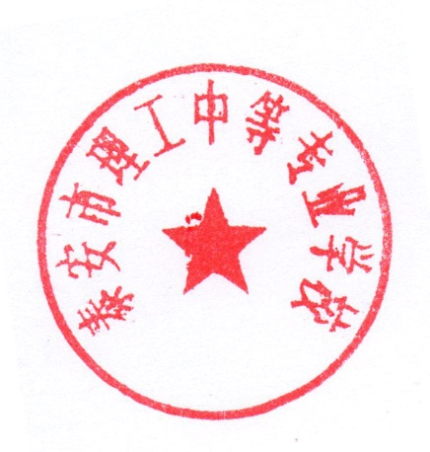
2021年全国职业院校技能大赛中职组“电梯维修保养”赛项执委会
（泰安市理工中等专业学校代章）
2021年5月28日

